В Юго-Западном округе провели занятие со специалистами

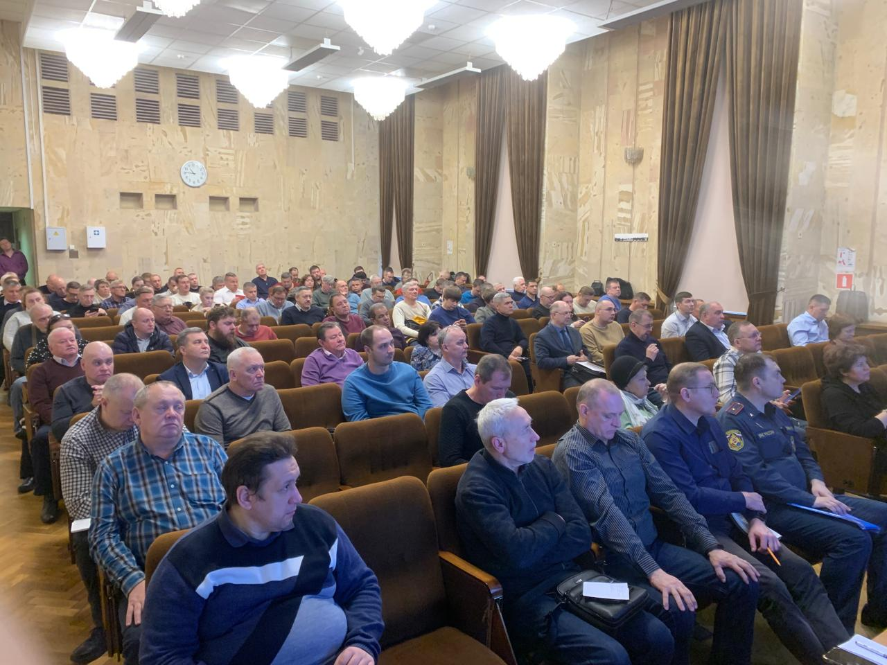

Мероприятие проходило в зале Института биохимической физики им. Н.М. Эмануэля Российской Академии наук. В нем приняли участие работники управ районов, ГБУ «Жилищник районов», ГБУ «Автомобильные дороги», сотрудники организаций округа различных сфер деятельности.
Перед началом рассмотрения и обсуждения всех рабочих вопросов, относящихся к изменениям в нормативно-правовой базе и ведении документации в области защиты населения и территорий от чрезвычайных ситуаций, сотрудники Управления по ЮЗАО Департамента ГОЧСиПБ озвучили итоги уходящего 2025 года, а также обсудили порядок формирования групп обучения в Учебно-методическом центре округа.
В течение года такие мероприятия организуются для того, чтобы ознакомить представителей организаций с требованиями, которые прописаны в нормативных правовых документах в области защиты населения и территорий от чрезвычайных ситуаций, а диалог, который происходит между работниками организаций и представителями Департамента ГОЧСиПБ, помогает выявить затруднительные вопросы при взаимодействии и найти варианты их решений. Это важная часть совместной работы органов управления, обеспечивающих безопасность горожан.

